附件一：
技术要求
品目： | 按摩床 | 响应 | 偏离
1 | 外形尺寸：  49张1800×600×700mm±5mm  20张 1800×600×550mm±5mm
2 | 外形设计：采用不锈钢平行拆装式结构；
3 | 主要材料：  床脚及床框主要采用≥40mm×40mm×1.2mm不锈钢方管焊接成形，床框加有至少5根≥25mm×25mm×1.2mm 不锈钢方管加强筋；
4 | 床脚横向、纵向各有两根加强筋采用≥40mm×40mm×1.2mm 不锈钢方管制作而成，床底可置物；
5 | 床面为优质人造革、海绵、≥5厘米海绵及多层实木板制作而成；
6 | 加工方式：采用整体焊接、打磨、抛光而成；
7 | 主要特点：外形美观、结实牢固、焊接平整无毛刺，舒适柔软；
8 | 主要用途：适合医疗单位临床检查及诊断等用途。
9 | 床面有一个长椭圆形洞，长椭圆形长度20cm±0.5cm，宽度16cm±0.5cm，洞的顶点离床边10cm±0.5cm，有与床面同材质（人造革+海绵）盖子可把洞口盖好。详见下图
 | 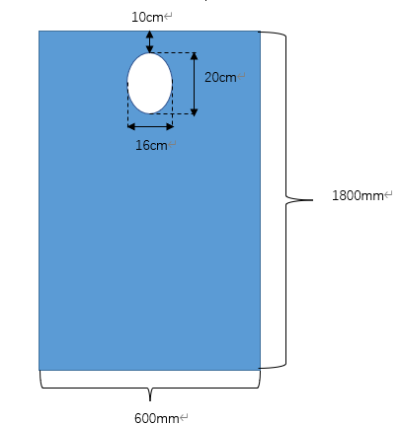
商务要求
品目： | 按摩床 | 响应 | 偏离
1 | 自验收合格之日起，中选供应商提供产品免费质保服务至少三年。
2 | 产品必须在签订合同后10日内交货并安装调试完毕（有关一切费用由中选供应商承担）。
3 | 付款方式：合同签订时中选供应商向采购人支付合同总价的5%作为履约保证金。设备安装、调试、验收合格后，采购人向已提供全额增值税普通发票的中选供应商支付合同总款；合同约定服务期满后无未解决的质量问题，采购人将向中选供应商无息退还原履约保证金。

